MAPA – Material de Avaliação Prática da Aprendizagem

Acadêmico: Douglas Marcelo Monquero | R.A. 23343540-5
Curso: Engenharia de Software
Disciplina: Projeto, Implementação e Teste de Software
Valor da atividade: 3,5 |  | Prazo: 21/09/2025

Instruções para Realização da Atividade
- Todos os campos acima deverão ser devidamente preenchidos;
- É obrigatória a utilização deste formulário para a realização do MAPA;
- Esta é uma atividade individual. Caso identificado cópia de colegas, o trabalho de ambos sofrerá decréscimo de nota;
- Utilizando este formulário, realize sua atividade, salve em seu computador, renomeie e envie em forma de anexo no campo de resposta da atividade MAPA;
- Formatação exigida para esta atividade: documento Word, Fonte Arial ou Times New Roman tamanho 12, Espaçamento entre linhas 1,5, texto justificado;
- Ao utilizar quaisquer materiais de pesquisa referência conforme as normas da ABNT;
- No campo “Material da disciplina”, no ambiente virtual da disciplina, você encontrará orientações importantes para elaboração desta atividade. Confira!
- Critérios de avaliação: Utilização do template; atendimento ao Tema; Constituição dos argumentos e organização das Ideias; Correção Gramatical e atendimento às normas ABNT.
- Procure argumentar claramente e objetiva, conforme o conteúdo da disciplina.

Em caso de dúvidas, entre em contato com seu Professor Mediador.

Bons estudos!

ATIVIDADE MAPA - PROJETO, IMPLEMENTAÇÃO E TESTE DE SOFTWARE - 53_2025

Douglas Marcelo Monquero

Este projeto busca construir um sistema de gestão de eventos híbridos que seja útil no dia a dia de organizadores e participantes, mas que também se sustente tecnicamente. Adotamos um plano que visa clareza do problema, simplicidade operacional no início e capacidade de evoluir quando a demanda crescer. A literatura de Engenharia de Software lembra que arquitetura é o conjunto de decisões que mais influenciam qualidade, custo e risco ao longo do ciclo de vida (PRESSMAN; MAXIM, 2016; FILHO, 2019). Por isso, cada escolha abaixo é explicada a partir de seus conceitos, termos e práticas mais aceitas no mercado.

1. Análise e Projeto de Software

Os requisitos funcionais (autenticação, criação/gestão de eventos, inscrições/pagamentos, transmissão ao vivo, certificados, dashboard e networking) traduzem necessidades de negócio em capacidades verificáveis. Os requisitos não funcionais (manutenibilidade, segurança/LGPD, desempenho para picos, interoperabilidade com APIs e portabilidade) definem como o sistema deve se comportar, mesmo quando tudo muda ao redor.
Para alinhar todos os envolvidos, usamos casos de uso: uma forma visual e textual de descrever o objetivo do usuário e o valor que o sistema entrega em cada interação. Em UML, esse diagrama atua como um “contrato de entendimento” entre áreas técnicas e não técnicas, facilitando o diálogo e orientando testes futuros (GUEDES, 2011). Aqui, por exemplo, “Realizar inscrição” inclui “Processar pagamento”; “Assistir evento online” pode estender “Interagir no chat ao vivo”.

Requisitos funcionais
RF01: O sistema deve permitir cadastro e autenticação de organizadores e participantes;
RF02: O sistema deve possibilitar a criação e gestão de eventos presenciais, virtuais e híbridos;
RF03: O sistema deve processar inscrições com múltiplas modalidades de pagamento;
RF04: O sistema deve possuir transmissão ao vivo integrada;
RF05: O sistema de deve fazer a emissão automática de certificados para os participantes após o termino do evento;
RF06: O sistema deve fornecer dashboard analítico;
RF07: O sistema deve oferecer networking entre participantes

Tais requisitos devem ser capturados com clareza e rastreabilidade para orientar a arquitetura e os testes (FILHO, 2019).

Requisitos não funcionais
RNF01: Manutenibilidade (coesão alta e acoplamento baixo),
RNF02: Segurança e privacidade (LGPD, criptografia, controle de acesso),
RNF03: Desempenho: O sistema deve suportar 50.000 usuários simultâneos com tempo de resposta inferior a 3 segundos
RNF04: Escalabilidade: Arquitetura deve permitir expansão horizontal para crescimento futuro
RNF05: Compatibilidade/interoperabilidade (múltiplas APIs externas)
RNF06: Portabilidade/observabilidade (logs, métricas e rastreamento).

Quanto aos requisitos não funcionais, destacam-se atributos que se alinham ao modelo de qualidade ISO/IEC 25010 (ISO/IEC, 2011) e à abordagem de qualidade proposta pela literatura clássica (PRESSMAN; MAXIM, 2016).
Os requisitos definem o que o sistema deve entregar; os casos de uso expressam como cada ator alcança esse valor. Por isso, partimos dos RF/RNF para estruturar os casos de uso em UML, que funcionam como “contrato de entendimento” entre áreas técnicas e de negócio (GUEDES, 2011).

2. Atores e Casos de uso

Atores principais: Organizador, Participante e Administrador. Atores externos: Gateway de Pagamento, Plataforma de Streaming, Serviço de Certificação e Serviço de E-mail/Notificações. Casos de uso nucleares incluem: o Organizador autentica-se, cria e publica o evento (agenda/sessões), gerencia inscrições/pagamentos, acompanha métricas e emite certificados; o Participante registra-se, paga, assiste a transmissão ao vivo e obtém certificado; o Administrador governa usuários, auditorias e integrações.
A modelagem de casos de uso atua como contrato de entendimento entre equipe e partes interessadas e como base para projeto e testes (FILHO, 2019; PRESSMAN; MAXIM, 2016).
E, segundo Guedes (2011), o diagrama de casos de uso oferece uma visão orientada a objetivos, favorecendo a comunicação com stakeholders e servindo de base para projeto e testes; relacionamentos <<include>> e <<extend>> tornam explícitas dependências e variações de comportamento (GUEDES, 2011).

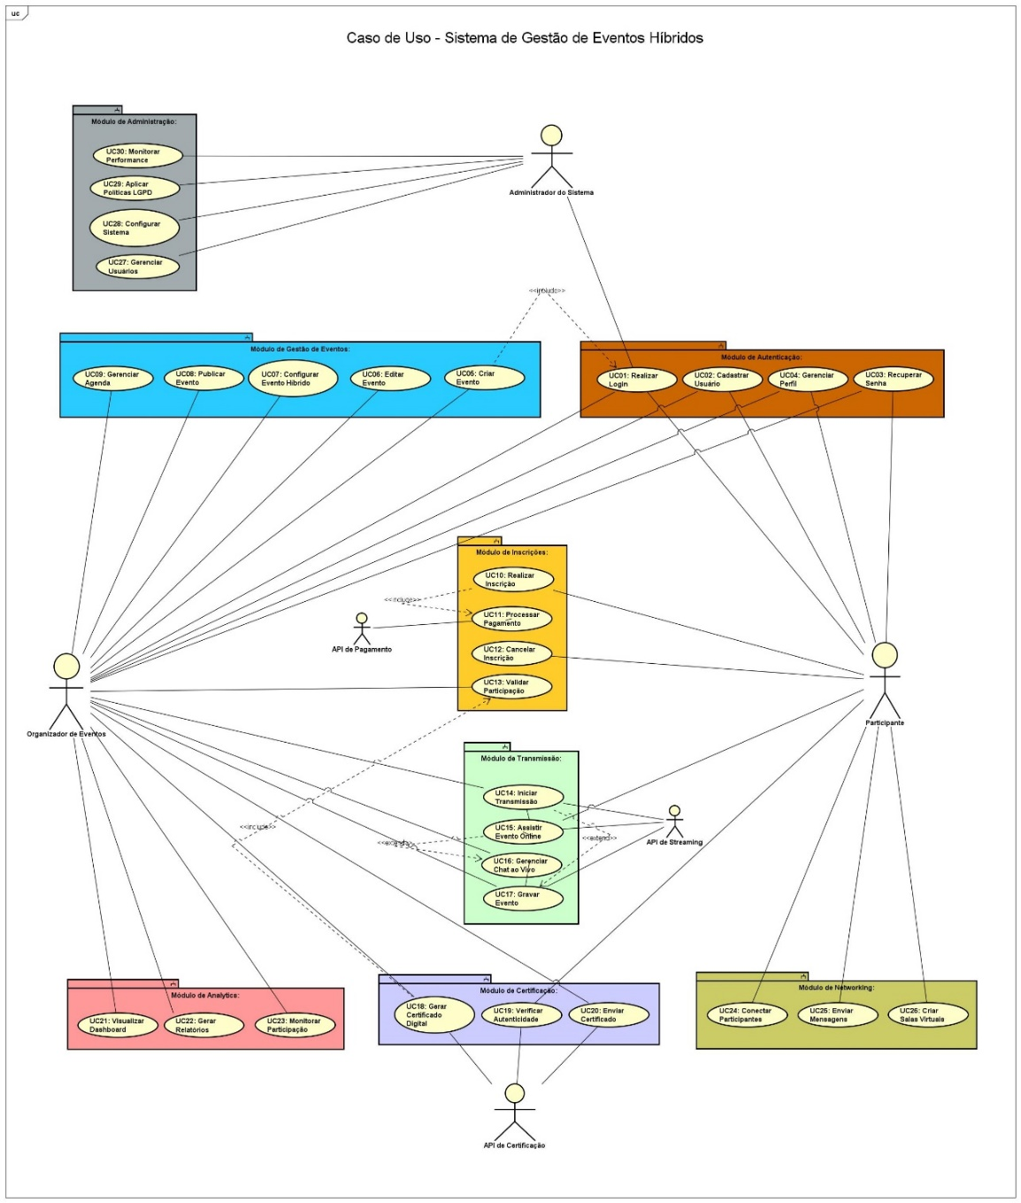
Figura 01 – Diagrama de caso de uso.
Fonte: elaboração própria.

Ele ainda afirma que o diagrama de casos de uso concentra-se em dois itens principais, atores e casos de uso, em que atores podem ser qualquer usuário que poderão utilizar do todo ou parte do sistema e, eventualmente, um ator pode ser um ente externo, como um serviço ou hardware que interaja com o software de alguma maneira.

Atores Primários (Humanos):
  - Organizador de Eventos
  - Participante
  - Administrador do Sistema

Atores Secundários (Sistemas Externos):
        - API de Pagamento
        - API de Streaming
        - API de Certificação

2.2. CASOS DE USO
Módulo de Autenticação:
UC01: Realizar Login
UC02: Cadastrar Usuário
UC03: Recuperar Senha
UC04: Gerenciar Perfil

Módulo de Gestão de Eventos:
UC05: Criar Evento
UC06: Editar Evento
UC07: Configurar Evento Híbrido
UC08: Publicar Evento
UC09: Gerenciar Agenda

Módulo de Inscrições:
UC10: Realizar Inscrição
UC11: Processar Pagamento
UC12: Cancelar Inscrição
UC13: Validar Participação

Módulo de Transmissão:
UC14: Iniciar Transmissão
UC15: Assistir Evento Online
UC16: Gerenciar Chat ao Vivo
UC17: Gravar Evento

Módulo de Certificação:
UC18: Gerar Certificado Digital
UC19: Verificar Autenticidade
UC20: Enviar Certificado

Módulo de Analytics:
UC21: Visualizar Dashboard
UC22: Gerar Relatórios
UC23: Monitorar Participação

Módulo de Networking:
UC24: Conectar Participantes
UC25: Enviar Mensagens
UC26: Criar Salas Virtuais

Módulo de Administração:
UC27: Gerenciar Usuários
UC28: Configurar Sistema
UC29: Aplicar Políticas LGPD
UC30: Monitorar Performance

Os relacionamentos, no diagrama de caso de uso, podem surgir de ligações entre atores e casos de uso, entre os próprios atores e também surgem da relação entre os casos de uso, e estes são representados por associações

Organizador de Eventos:
UC01, UC02, UC03, UC04 (Autenticação)
UC05, UC06, UC07, UC08, UC09 (Gestão de Eventos)
UC13 (Validar Participação)
UC14, UC16, UC17 (Transmissão)
UC18, UC20 (Certificação)
UC21, UC22, UC23 (Analytics)

Participante:
UC01, UC02, UC03, UC04 (Autenticação)
UC10, UC12 (Inscrições)
UC15 (Transmissão)
UC19 (Certificação)
UC24, UC25, UC26 (Networking)

Administrador do Sistema:
UC01 (Login)
UC27, UC28, UC29, UC30 (Administração)

API de Pagamento:
UC11 (Processar Pagamento)

API de Streaming:
UC14 (Iniciar Transmissão)
UC15 (Assistir Evento Online)
UC17 (Gravar Evento)

API de Certificação:
UC18 (Gerar Certificado Digital)
UC19 (Verificar Autenticidade)
UC20 (Enviar Certificado)

2.4. RELACIONAMENTOS ESPECIAIS
Relacionamentos <<include>>:
UC05 (Criar Evento) include UC01 (Realizar Login)
UC10 (Realizar Inscrição) include UC11 (Processar Pagamento)
UC18 (Gerar Certificado) include UC13 (Validar Participação)

Relacionamentos <<extend>>:
UC15 (Assistir Evento Online) extend UC16 (Gerenciar Chat ao Vivo)
UC14 (Iniciar Transmissão) extend UC17 (Gravar Evento)

3. Arquitetura e fundamentação

Arquitetura é, sobretudo, gestão de risco: com equipe pequena e prazo curto, precisamos de algo que ande rápido hoje e permaneça evolutivo amanhã. Por isso, partimos de uma estrutura simples de operar e disciplinada por dentro. Em vez de começar distribuindo o sistema em muitos serviços e camadas operacionais (o que aumenta o custo de coordenação e de observabilidade), adotamos uma forma que privilegia clareza de responsabilidades, testes fáceis e porta aberta para crescer (PRESSMAN; MAXIM, 2016; FILHO, 2019).

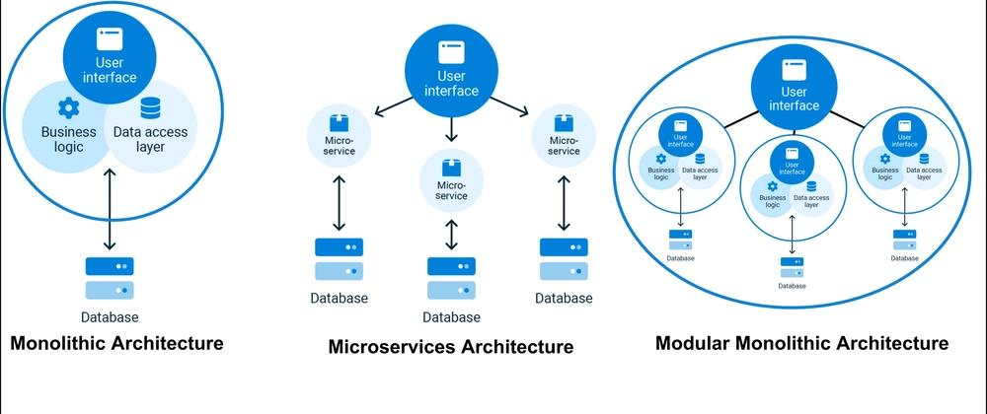
Figura 02 – Exemplos de arquitetura (monólito tradicional vs. monólito modular).
Fonte: https://dev.to

Para acomodar crescimento e autonomia de implantação por domínio, definimos como arquitetura alvo uma evolução para microsserviços, preservando a organização por contextos. Essa opção favorece escalabilidade independente, resiliência por isolamento de falhas, manutenibilidade com equipes atuando por módulo e liberdade tecnológica quando justificado. Enquanto os indicadores de uso não exigirem distribuição, mantemos a operação no monólito modular e extraímos apenas os módulos que apresentarem necessidades claras de escala ou cadência de deploy distinta.

Adota-se Monólito Modular com arquitetura em camadas no nível físico (apresentação/aplicação, domínio, infraestrutura) e estilo Hexagonal (Ports & Adapters) no nível lógico, mantendo o Domínio protegido de detalhes de tecnologia (MARTIN, 2017; EVANS, 2004). Em termos práticos, isso significa que, um único executável para simplificar operação, módulos bem separados para evitar acoplamento acidental e portas/adaptadores para trocar banco, mensageria ou provedores externos sem reescrever regras de negócio. Essa combinação fornece fronteiras nítidas, reduz acoplamento e dá flexibilidade para testar e evoluir, inclusive extraindo apenas os módulos que se tornarem gargalo — quando as métricas justificarem (FOWLER, 2015; BROWN, 2018; NEWMAN, 2021).
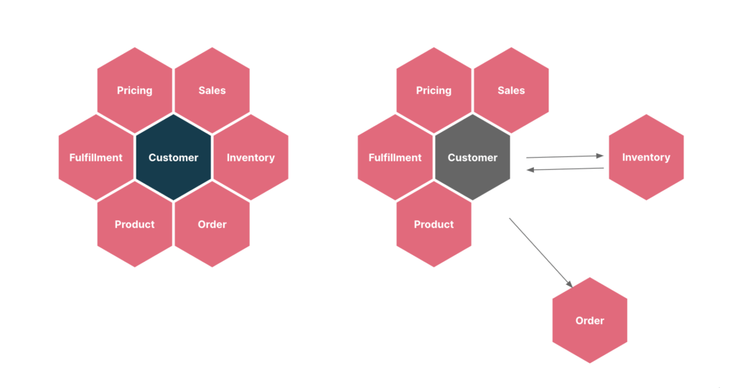

Figura 03 – Exemplo de módulos com implantação independente.
Fonte: https://codigosimples.net/

Para manter o foco no que importa, partimos de Domain-Driven Design (DDD): dividir o sistema em Bounded Contexts, cada qual com linguagem ubíqua própria (EVANS, 2004). Isso reduz mal-entendidos e localiza mudanças.

- Identidade & Acesso (autenticação/autorização, RBAC/ABAC);

- Eventos (agenda, sessões, palestrantes, locais, fuso/idioma);

- Inscrições & Pagamentos (ordens, faturas, webhooks, conciliação);

- Transmissão/Engajamento (provedor de vídeo, chat/Q&A);

- Certificação (regras de presença, emissão, verificação por QR);

- Analytics (eventos de produto, KPIs);

- Networking (perfis, interesses, matching, mensagens).

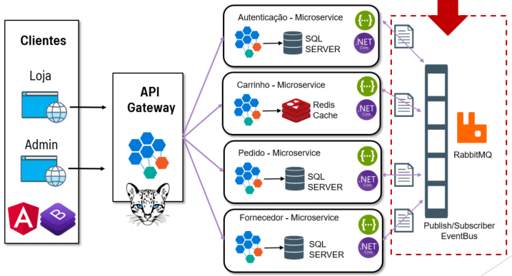

Figura 04 – Exemplo de microsserviços.
Fonte: https://marcdias.com.br

Em cada contexto, modelam-se Entidades, Objetos de Valor, Agregados (com invariantes), Repositórios e Serviços de Domínio/Aplicação (EVANS, 2004; MARTIN, 2017). Nas integrações com terceiros, uma Anti-Corruption Layer impede que modelos externos “contaminem” o coração do domínio (EVANS, 2004).
Ainda, para que essa arquitetura permaneça saudável no tempo, aplicamos o princípio SOLID dentro de cada módulo (MARTIN, 2017).
Com o conceito do SOLID empregado ao projeto podemos usufruir de:

- SRP — um motivo por classe: torna o código legível e testável.

- OCP — evoluir por extensão: permite crescer sem reescrever o que já está certo (ex.: novo meio de pagamento como Strategy).

- LSP — substituir sem surpresas: trocar Stripe por Pagar.me respeitando o mesmo contrato.

- ISP — interfaces pequenas: cada consumidor depende só do que usa, reduzindo acoplamento.

- DIP — domínio depende de abstrações: casos de uso ligam-se a ports, e detalhes (SDKs, DB) ficam em adapters.

O SOLID decide como cada coisa é construída, ou seja, como cada parte deve ser estruturada e inserida para que o sistema continue compreensível e seguro para continuar evoluindo.
Com os contextos bem delimitados (DDD) e o código disciplinado por SOLID, os padrões arquiteturais e de integração entram como mecanismos de acoplamento saudável, mantendo as regras no núcleo e a tecnologia na borda.
Desta forma, pensamos em utilizar o princípio Hexagonal/Clean, que são arquiteturas pensadas para deixar as regras de negócio (o núcleo) independentes de detalhes de tecnologia, para separar o núcleo de adapters, que são as “pontes” com o mundo externo — por exemplo REST (API), banco de dados, filas de mensagens e provedores externos.
Usamos Eventos de Domínio para desacoplar o que acontece depois de um fato do negócio, por exemplo, quando sai um “pagamento aprovado”, outros componentes reagem (emitir ingresso ou certificado) sem depender diretamente do módulo de pagamento, ou seja, sem criar dependências diretas entre os módulos (RICHARDS; FORD, 2020).
Adotamos Sagas para orquestrar o fluxo de inscrição e pagamento, aplicando ações compensatórias diante de falhas, e utilizamos o Outbox Pattern para publicação confiável de eventos, garantindo idempotência e consistência eventual nas integrações com serviços externos (KLEPPMANN, 2017; NEWMAN, 2021).
Saga é uma sequência de passos de negócio (ex.: criar inscrição → cobrar pagamento → confirmar inscrição). Se um passo falha, ela produz ações para desfazer o que já foi feito, por exemplo, cancelar inscrição se o pagamento falhar. Já o Outbox Patten evita perder eventos e resolve o problema “gravei no banco, mas não publiquei a mensagem”.
Obedecer a essa política evita cobrar duas vezes se a requisição for reenviada, mantendo idempotência e consistência dos serviços.
Podemos também, definir uma API Gateway para unificar autenticação, rate limiting, roteamento e observabilidade, centralizando políticas de segurança e visibilidade operacional sem acoplar clientes aos serviços internos (RICHARDS; FORD, 2020). Que significa ter somente uma porta de entrada para todas as APIs, centralizando as decisões de rotas, de autenticação e quando e como permitir acessos, validando clientes e impedindo abusos, além de facilitar a métrica e coleta de logs.
Essas são políticas que trazem muitos benefícios como segurança, autenticação e limites claros, gestão centralizada e ainda esconde os detalhes das implementações internas do sistema.

Já na parte de arquitetura do código não podemos deixar de levar em conta os padrões de projeto, reconhecidos pela comunidade:

- Strategy para políticas de preço/ingresso;

- Factory/Abstract Factory para provedores de pagamento/streaming;

- Adapter para padronizar SDKs de terceiros;

- Facade para simplificar orquestrações complexas;

- Observer (via eventos) para reações assíncronas (GAMMA et al., 1994).

Para nós fica claro que a opção por Monólito Modular, Hexagonal e DDD maximiza clareza do domínio, testabilidade e evolução controlada, ao mesmo tempo em que mantém os custos operacionais sob controle, ponto crucial no caso de equipes pequenas e prazos enxutos (FILHO, 2019; FOWLER, 2015; EVANS, 2004; MARTIN, 2017).

4. Estratégia de Implementação

Optamos por uma stack, pilha tecnológica, conhecida e madura: Java + Spring no servidor (produtivo, seguro), React/Next.js no cliente (experiência fluida e internacionalização), PostgreSQL para dados transacionais e Redis para agilidade. Integrações com pagamento, vídeo e e-mail ficam na borda para serem trocadas quando o negócio expandir. O critério foi equilíbrio entre produtividade e robustez, não modismo (FILHO, 2019; PRESSMAN; MAXIM, 2016).

- Back-end (Java 21 + Spring Boot): produtividade, segurança e ecossistema; casos de uso expostos via ports e implementados com adapters REST/DB/filas (MARTIN, 2017).

- Front-end (React/Next.js): experiência fluida, i18n e acessibilidade.

- Dados: PostgreSQL para transações; Redis para cache/sessões; armazenamento de objetos para certificados.

- Mensageria (RabbitMQ/SQS): filas para certificados, e-mails, webhooks — absorvem picos.

- Infraestrutura de referência. Utilizamos AWS como provedor de nuvem, com EC2 para computação, RDS/PostgreSQL para dados transacionais, S3 para certificados e artefatos e CloudFront para distribuição de conteúdo. A conteinerização é feita com Docker e a orquestração com Kubernetes (EKS), permitindo escalonamento horizontal por serviço quando necessário.

O modelo em camadas (aplicação → domínio → infraestrutura) separa responsabilidades e facilita testes e a troca de adaptadores (FILHO, 2019; MARTIN, 2017).

Modularização por domínio.
- Módulo de Autenticação — usuários e sessões.
- Módulo de Eventos — cadastro, agenda, publicação e configuração híbrida.
- Módulo de Pagamentos — integração com gateways (PIX, cartão, boleto).
- Módulo de Streaming — integração com plataformas de transmissão ao vivo.
- Módulo de Certificação — geração, verificação e distribuição de certificados.
- Módulo de Analytics — coleta de eventos e métricas para dashboards.

Domain-Driven Design, no essencial, é conversar com precisão sobre o negócio e refletir isso no código. Dividimos o problema em contextos delimitados (Bounded Contexts), por exemplo, “Inscrições & Pagamentos” não se mistura com “Certificação”. Essa divisão cria vocabulários claros e reduz mal-entendidos (EVANS, 2004). Resultado: menos retrabalho e testes mais objetivos.
Cada Bounded Context vira um módulo com API clara. O Domínio não depende de frameworks; a Aplicação orquestra casos de uso; a Infraestrutura cuida de persistência, HTTP e filas. Contratos externos seguem REST/gRPC com versionamento, idempotência e validação. A ACL evita “vazamento” de modelos de terceiros (EVANS, 2004).

Segurança aqui não é só firewall: é respeito ao usuário. Aplicamos minimização de dados, consentimento claro, direito de exclusão/exportação, registro de acesso e criptografia em trânsito e em repouso. No código, validações de entrada e registro de auditoria são tratados como requisitos de negócio, não “extras” (OWASP, 2021; PRESSMAN; MAXIM, 2016). O porquê é simples: confiança. Sem ela, não há evento que se sustente.

TDD assegura que o design emerja a partir de requisitos testáveis e que regressões sejam contidas (BECK, 2003). CI/CD automatiza build, linters, tests, code scanning e deploy, fornecendo feedback rápido e qualidade contínua (HUMBLE; FARLEY, 2010; PRESSMAN; MAXIM, 2016). A estratégia é coerente com o material da disciplina e as melhores práticas de mercado (FILHO, 2019).
Adotamos fluxo GitFlow para branching. A automação de CI/CD roda em Jenkins ou GitHub Actions, executando build, testes automatizados a cada commit, análise estática com SonarQube, varredura de dependências, empacotamento Docker e implantação contínua em desenvolvimento, homologação e produção.
Desta forma, forçamos a escrever código com propósito, facilitando a refatoração sem medo e captura regressões cedo, temos uma esteira de produção, pipeline, oferecendo feedback contínuo e qualidade previsível (HUMBLE; FARLEY, 2010; PRESSMAN; MAXIM, 2016). Buscamos, assim, menos retrabalho, menos “quebra em produção” e ritmo sustentável.

5. Plano de Testes

Queremos trabalhar desde o início com verificações e validações constantes do produto, ou seja, a busca é sempre por um produto construído corretamente segundo as especificações (revisões, análise estática, testes unitários/integração), validando, para que o produto atenda às necessidades do usuário (testes de aceitação, usabilidade) (PRESSMAN; MAXIM, 2016).
A pirâmide de testes é uma forma de organizar a estratégia de verificação e validação pelo seu alcance, custo e velocidade de feedback. A ideia central é de manter muitos testes rápidos e baratos na base e poucos testes lentos e caros no topo, para que o time tenha confiança contínua sem travar o ritmo de entrega (Pressman; Maxim, 2016; Filho, 2019).
Na base ficam os testes unitários, voltados às regras menores e modelos que representem um estado valido do negócio. Eles rodam em segundos, favorecem TDD e dão coragem para refatorar. Pense em validar o cálculo de presença mínima para emissão de certificados, as políticas de preço ou a aplicação de cupons, tudo isolado de banco, rede e SDKs.
Logo acima vêm os testes de componentes (ou de serviços), que exercitam um caso de uso agregando poucas classes, com dependências simuladas (mocks/fakes). Aqui já se detectam problemas de orquestração sem pagar o custo do I/O real. Por exemplo, “Emitir Certificado” chamando um repositório e um renderizador de PDF falso.
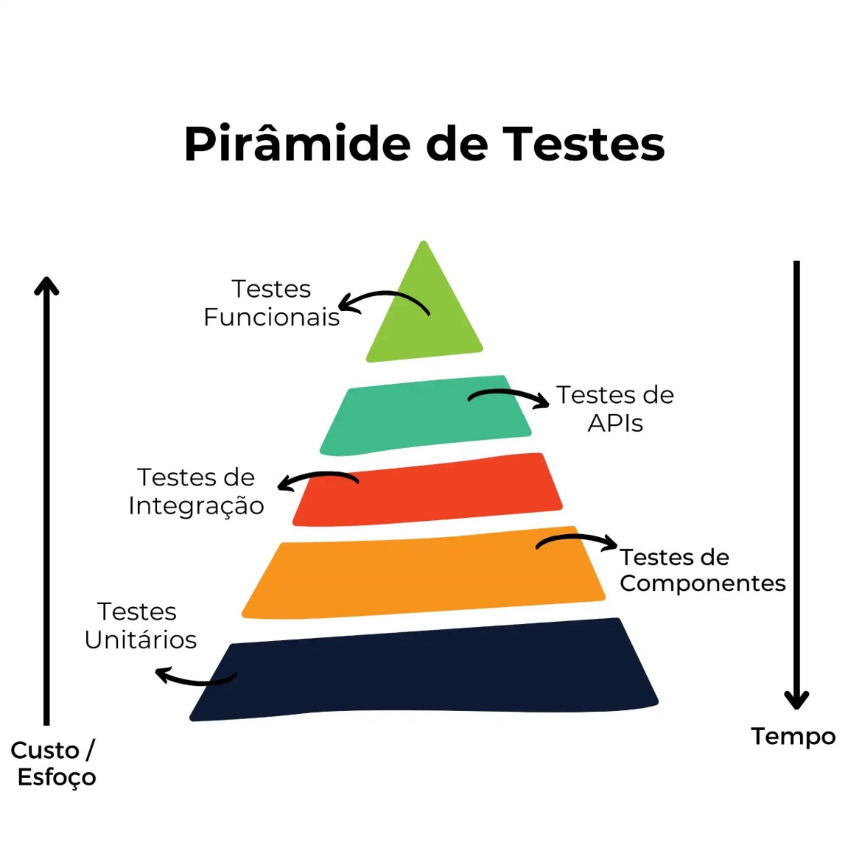
Figura 04 – Pirâmide de testes.
Fonte: https://www.dio.me

No meio da pirâmide entram os testes de integração, conectando o código às tecnologias reais (mapeamentos JPA, transações, serialização, filas). Eles comprovam que a aplicação interage corretamente com o Postgres, publica, consome mensagens e trata idempotência em mensagem de retorno de sistemas de pagamento. Ainda nesse nível ficam os testes de API/contrato, que garantem compatibilidade entre produtores e consumidores; ao usar contratos dirigidos pelo consumidor (consumer-driven contracts), evitamos que mudanças “quebrem” clientes silenciosamente (Newman, 2021).
Perto do topo mantemos poucos testes end-to-end, focados apenas nos fluxos críticos ponta a ponta, por exemplo, “inscrever → pagar → assistir à live → receber certificado”. Eles fornecem realismo, mas são mais lentos e frágeis, por isso a quantidade precisa ser comedida. No vértice estão os testes de aceitação com usuários (UAT), que respondem à pergunta “construímos a coisa certa?”, avaliando critérios de aceitação, linguagem e acessibilidade com organizadores e participantes (Pressman; Maxim, 2016).
É recomendável, com prática, que se distribua algo como 60–70% entre unitários e componentes, 20–30% entre integração e contratos, e 5–10% entre E2E e UAT. Em paralelo, execute testes não funcionais em rotinas próprias: carga e estresse (com ramp-up até 50.000 usuários para observar p95 de latência e taxa de erro), segurança (SAST/DAST, validação de entradas, auditoria conforme LGPD e OWASP) e usabilidade. Para regras numéricas, property-based testing ajuda a explorar casos de borda; para integrações externas, contratos versionados no CI/CD reduzem acoplamento e tornam a evolução previsível (Gonçalves et al., 2019).
O que se deve evitar é inverter a pirâmide aplicando muitos testes E2E e poucos unitários, duplicar o mesmo cenário em todas as camadas e exagerar em mocks a ponto de esconder falhas reais de integração. Seguindo a pirâmide, você equilibra confiança técnica com validação de valor, mantendo o ciclo rápido, previsível e rastreável.
Testes unitários com JUnit no backend e Jest no frontend, com cobertura mínima de 80% do código de domínio. Testes de integração com TestContainers para bancos e filas reais, e Postman/Newman para suítes de API executadas no pipeline. Testes de sistema/E2E com Selenium WebDriver e Cypress/Playwright para jornadas críticas. Carga e estresse com Apache JMeter e k6, contemplando cenários de 10.000 usuários (carga), 50.000 (pico) e 70.000 (estresse). Segurança com SonarQube (SAST), OWASP ZAP (DAST) e secret scanning.
Os resultados dos testes retroalimentam a gestão de requisitos por meio da matriz de rastreabilidade: cada cenário aprovado comprova um vínculo atendido; cada falha aponta exatamente qual requisito e qual caso de uso devem ser revisados, mantendo o ciclo de melhoria contínua alinhado ao negócio.
Começamos por desempenho, pois ele revela cedo se a arquitetura suporta o uso real. Executamos testes de carga para reproduzir o padrão esperado e, em seguida, estresse para conhecer o ponto de ruptura. O plano progride em ramp-up controlado (10k → 25k → 50k usuários simultâneos), medindo latência p95, throughput e taxa de erros; os resultados indicam gargalos (por exemplo, pool de conexões, índices, limites de fila) e orientam ajustes de capacidade, cache e consultas (GONÇALVES et al., 2019). Cada iteração de otimização retorna à mesma bateria de testes, de modo a comprovar ganhos e evitar regressões de performance.
Em seguida, acoplamos segurança e LGPD ao mesmo pipeline, porque aumentar capacidade sem proteger dados amplia riscos. Validamos entradas para mitigar injeções, exercitamos controle de acesso (RBAC/ABAC) e conferimos criptografia em trânsito e em repouso; os logs de auditoria são inspecionados quanto a mascaramento de PII, coerência de eventos e trilhas de acesso. Automatizamos varreduras SAST/DAST, secret scanning e conduzimos Threat Modeling, usando como referência o OWASP ASVS e o Top 10 para estabelecer critérios de aprovação (OWASP, 2021). Também verificamos fluxos de consentimento e direitos do titular (DSR), assegurando rastreabilidade e tratamento adequado a solicitações de acesso/eliminação de dados.
Por fim, validamos usabilidade e acessibilidade, porque um sistema rápido e seguro precisa, sobretudo, fazer sentido para o usuário. Realizamos sessões com organizadores e participantes usando protótipos e versões navegáveis, coletando evidências sobre clareza de linguagem, carga cognitiva e facilidade de concluir tarefas; em paralelo, aplicamos verificações WCAG para contrastes, navegação por teclado e textos alternativos. Essa etapa encerra o ciclo confirmando se “construímos a coisa certa” e alimenta critérios de aceitação para a próxima iteração (PRESSMAN; MAXIM, 2016).
Na prática, os três eixos caminham como uma esteira única. O desempenho revela limites técnicos e orienta o ajuste fino, a segurança e a LGPD asseguram que a evolução preserve confidencialidade, integridade e conformidade, e a usabilidade garante que o valor seja percebido pelo usuário. Esse encadeamento reduz retrabalho e consolida uma definição de pronto técnica e centrada no usuário (GONÇALVES et al., 2019; OWASP, 2021; PRESSMAN; MAXIM, 2016).
Como desdobramento direto dos testes, empregamos uma matriz de rastreabilidade para conectar, de forma bi direcional, o que o sistema deve fazer com a maneira como isso é especificado, implementado e verificado. Em termos práticos, ela encadeia cada requisito aos seus casos de uso, aos cenários de teste e, quando houver, aos defeitos e às correções correspondentes. Assim, quando um requisito evolui, identificamos de imediato o que revisar, como modelos, código, testes e documentação, e quando um teste falha, retornamos à justificativa de negócio que motivou sua existência (FILHO, 2019; PRESSMAN; MAXIM, 2016).
Como espinha dorsal do ciclo de vida, a matriz nasce na análise, com requisitos e casos de uso, orienta projeto e implementação, com arquitetura, DDD e SOLID, abastece a pirâmide de testes e integra-se ao CI/CD, que calcula a cobertura por requisito. Com BDD e Gherkin, os critérios de aceite tornam-se comportamentos executáveis vinculados à matriz, e a cada commit o pipeline atualiza automaticamente o status de cada requisito (GUEDES, 2011; FILHO, 2019; PRESSMAN; MAXIM, 2016).

CRITÉRIOS DE PERFORMANCE:
Desempenho e capacidade. O sistema deve suportar 50.000 usuários simultâneos com tempo de resposta inferior a 3 segundos nas operações de uso intenso. Como meta interna de excelência, perseguimos latência p95 abaixo de 200 ms nas APIs críticas, throughput acima de 10.000 requisições por minuto e taxa de erro abaixo de 0,1%.

FERRAMENTAS ESPECÍFICAS:
- Unitários: JUnit 5, Mockito
- Integração: TestContainers, WireMock
- Carga: JMeter, K6
- E2E: Cypress, Playwright
- Segurança: OWASP ZAP, SonarQube

CRONOGRAMAS DE TESTES.
Sprints 1–2: preparação de ambiente e unitários.
Sprints 3–4: integração e sistema/E2E.
Sprint 5: carga e performance.
Sprint 6: aceitação (UAT) com stakeholders e validação final.

6. Conclusão

A adoção de Monólito Modular com DDD e arquitetura Hexagonal, sustentada por TDD e CI/CD, alinha teoria e prática, fornece clareza de domínio, testabilidade, evolução controlada e preparo para escala. O desenho com Bounded Contexts, eventos de domínio, Sagas e Outbox reduz acoplamento e protege a integridade do negócio frente a integrações críticas. O plano de testes, equilibrando verificação, validação e não funcionais (desempenho, segurança) materializa o compromisso com qualidade e conformidade.
A proposta começa simples para aprender rápido com usuários reais, preservando caminhos de evolução quando a demanda exigir. Casos de uso mantêm o foco no valor; DDD organiza o conhecimento do domínio; arquitetura em camadas separa o que é regra do que é tecnologia; SOLID garante que essa separação sobreviva no código; e os testes transformam tudo isso em confiança verificável. É menos sobre nomes e mais sobre coerência entre intenção e execução (EVANS, 2004; MARTIN, 2017; PRESSMAN; MAXIM, 2016; FILHO, 2019).

Referências

BECK, K. Test-Driven Development: By Example. Boston: Addison-Wesley, 2003.

BROWN, S. Software Architecture for Developers. 2. ed. London: Leanpub, 2018.

CORRÊA, D. A. Projeto, implementação e teste de software. Florianópolis: Arqué, 2025. Unidade 1, p. 8–26; Unidade 2, p. 28–43; Unidade 4, p. 118–137; Unidade 5, p. 164–183.

EVANS, E. Domain-Driven Design: Tackling Complexity in the Heart of Software. Boston: Addison-Wesley, 2004.

FILHO, W. de P. P. Engenharia de Software – Produtos. 4. ed. Rio de Janeiro: LTC, 2019.

GAMMA, E. et al. Design Patterns: Elements of Reusable Object-Oriented Software. Boston: Addison-Wesley, 1994.

GONÇALVES, P. de F. et al. Testes de software e gerência de configuração. Porto Alegre: Grupo A, 2019.

GUEDES, G. T. A. UML 2: uma abordagem prática. 2. ed. São Paulo: Novatec, 2011.

HUMBLE, J.; FARLEY, D. Continuous Delivery. Boston: Addison-Wesley, 2010.

ISO/IEC. ISO/IEC 25010: Systems and Software Quality Requirements and Evaluation (SQuaRE). Geneva: ISO, 2011.

KLEPPMANN, M. Designing Data-Intensive Applications. Sebastopol: O’Reilly, 2017.

MARTIN, R. C. Clean Architecture. Boston: Prentice Hall, 2017.

NEWMAN, S. Building Microservices. 2. ed. Sebastopol: O’Reilly, 2021.

OWASP FOUNDATION. Application Security Verification Standard (ASVS) v4.0. 2021. Disponível em: https://owasp.org/www-project-application-security-verification-standard/ Acesso em: 19 set. 2025.

OWASP FOUNDATION. OWASP Top 10 – 2021. 2021. Disponível em: https://owasp.org/Top10/ Acesso em: 19 set. 2025.

PRESSMAN, R. S.; MAXIM, B. R. Engenharia de software: uma abordagem profissional. 8. ed. Porto Alegre: AMGH, 2016.

RICHARDS, M.; FORD, N. Fundamentals of Software Architecture. Sebastopol: O’Reilly, 2020.

Fontes de figuras (web)

DIO. Testes unitários em Java com JUnit 5. Disponível em: https://www.dio.me/articles/testes-unitarios-em-java-com-junit-5 Acesso em: 19 set. 2025.

FLASHBLACK. Developing Modular Monolith vs Traditional Monolith in Software Engineering – Pros and Cons. DEV Community. Disponível em: https://dev.to/flashblack/developing-modular-monolith-vs-traditional-monolith-in-software-engineering-pros-and-cons-p61 Acesso em: 19 set. 2025.

CÓDIGO SIMPLES. Monólitos modulares: abordagem moderna na construção de monólitos. Disponível em: https://codigosimples.net/2024/11/14/monolitos-modulares-abordagem-moderna-na-construcao-de-monolitos/ Acesso em: 19 set. 2025.

